pub115 version3 ; Nutella 2
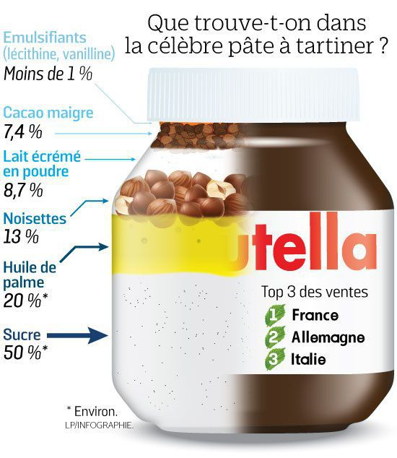
dans un_________de nutella, _________________________________?
_____________pour le_________il y a des_________________________ sélectionnées pour leur qualité, elles sont récoltées en Turquie, en Italie puis torrifiées et broyées au_________________moment pour préserver le maximum d’arôme et de _________________
du cacao cultivé en Afrique et récolté après les_________________________qui rendent les fèves plus grandes
du__________extrait de_________________________essentiellement françaises
de la poudre de_______et de_____________________principalement de France et de Belgique
pour l'onctuosité il y a de___________________________extrait des fruits de palmier à huile, elle est 100% issue d’une filière certifiée________________dans le cadre d’une alimentation équilibrée l’huile de palme n’est pas_____________________________________________________________(4)

de la lécithine__________de________________________et de soja, un peu de vanilline et c’est tout
dans nutella il y a___________________50 ans de savoir-faire, nous le préparons avec_________sur notre site de Normandie
finalement si nutella est aussi bon c’est__________________________il est bien fait
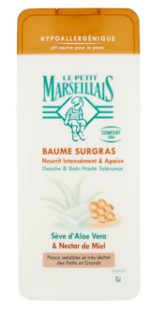
tous les détails sur nutellaparlonsen point fr
petit marseillais1
on ne peut pas tout________________________________(2) avec une____________________________(2) sauf à l’heure de la douche, baume surgras, hypoallérgénique le Petit marseillais, du nectar de___________, une______________ __________________d’aloe vera dans chaque flacon pour____________________en toute douceur ou pas, le Petit marseillais ensoleillé par nature
Vanish2
____________________________________________________(3) expérience de Vanish blanc ?
Bonjour, je m’appelle Sarah et j’aime bien_______________ ________ ________________en blanc, mais le blanc ça tache_________, maman avait______________de petits______________pour enlever les taches mais ça ne partait pas toujours ou le blanc_____________________gris, et puis j’ai ______________________Vanish, pour ceci____________________________________(3) c’est de le faire_______________avec du Vanish, pour des taches type vin rouge____________________la nouvelle cuillerette, pour moi c’est génial ! pour que mes vêtements ne_________________________pas gris je les lave en machine avec Vanish,
sa formule à l’oxygène actif________________les taches et rend vos vêtements_____________________trois teintes plus blancs
fantastique ! c’est parfait c’est pour ça Vanish blanc est mon truc pour tous les blancs
Vanish et__________ __________________s’évanouissent. Et_______________________maintenant Vanish gel blanc avec sa_______________doseuse spéciale prétraitement

